**おもちゃサンタクロース補修**

平成26年11月22日

１．制御部

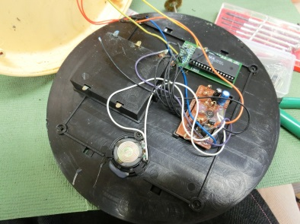　配線が数か所破断。錆が発生し半田付根本から断線、補修中に2か所更に断線。初期の状態をカメラに収めてあったのでそれを確認しながら復旧（新品線を取り付け接続）

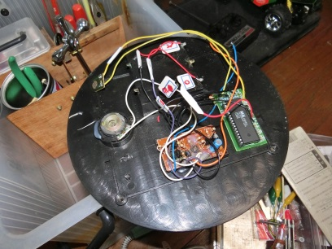

２．左腕

　上腕が折損、クリップピンを差し込み接続⑤接着剤で固定

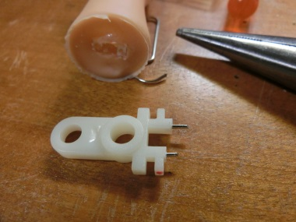　　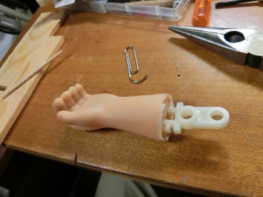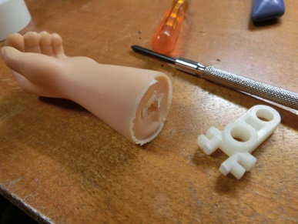

３．右片

　割損部を補修、ストップピンを取り付けビスと接着剤で固定

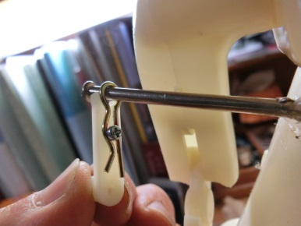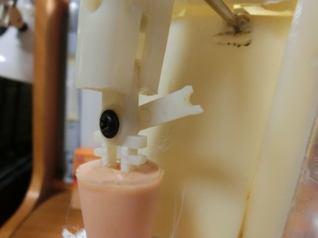

４．ベルト破損

　同様サイズが見つからないため、補修を試みたが再び切れたので輪ゴムで代替

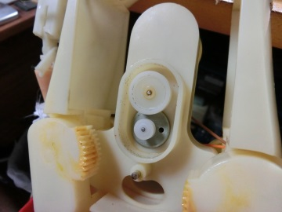　　　　　　　　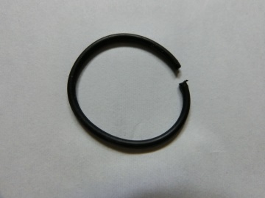

５．ピ二ヨンギア破損（モーターに直結しているギア）

　新品と交換

